Ciencias Naturales 2° medio / Unidad 2 / OA3 / Actividad 2
2. Sexualidad humana

Las alumnas y los alumnos estudian los distintos aspectos (dimensiones) de la sexualidad.
- En equipos, dibujan en un papelógrafo un esquema como el siguiente:

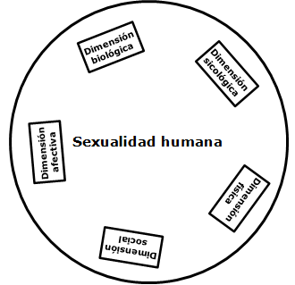

- Luego completan con recortes o dibujos los cuadros de las distintas dimensiones de la sexualidad. Por ejemplo, dimensión biológica: sistemas reproductores; afectiva: sentir y expresar amor, disgusto, placer, el apego en la lactancia; psicológica: modos de ser femenino y masculino; social: modo de comunicarse e interactuar con otros, comportamientos que se esperan de un sexo y de otro, discriminación; física: registro de sensaciones corporales tanto en el hombre como en la mujer, entre otros.
- Exponen sus esquemas en un lugar visible de la sala.

Con la guía de su docente, llevan a cabo una investigación sobre la sexualidad en diversas culturas. Dan ejemplos concretos y discuten sobre los elementos presentes en todas las culturas y los que difieren entre culturas, considerando sentimientos, emociones, deseos, paternidad y maternidad, entre otros.

Observaciones a la o el docente
Se sugiere guiar la investigación acerca de la diversidad cultural de la sexualidad hacia la comprensión de que lo aceptado y asumido culturalmente en un país no lo es obligatoriamente en otro.

CIENCIAS NATURALES | Programa de Estudio | 2° medio

